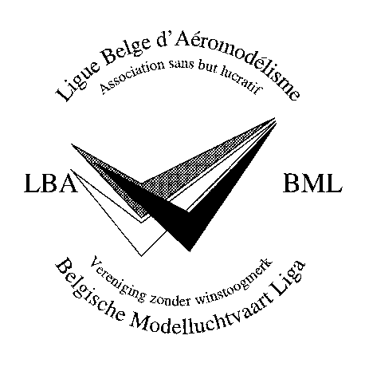

BML - LBA

RÉUNION DE LA COMMISSION SPORTIVE DU
8 OCTOBRE 2020

Présents: Herzog Robert, Halleux Paulette, Liber Robert, De Wulf Norbert, Van Cauwenbergh Rudy, Reynders Wim, De Weerdt Steven

Excusés : Dufour Jean Luc, Gijssens Chris,

Clôture de la saison sportive 2020
La situation Covid a impacté nos activités. Cependant certaines sections ont continué à organiser quelques concours
- F2 : aucune activité
Soit parce que le club ne pouvait recevoir les pilotes, soit parce que les pilotes ne désiraient pas voler
- F3A : aucun représentant présent
- F3A vintage : aucun représentant présent
- F3B : aucune activité
- F3C : aucun représentant présent
- F3K : aucune activité
- F3M : aucun représentant présent.
- F3N : aucun représentant présent.
- F3P : aucun représentant présent
- F3Q : : aucun représentant présent
- F4C : quasi aucune activité parce que les clubs ne voulaient pas organiser. Un concours à Wavre a cependant eu lieu le 19 juillet. Ce fut un très beau concours mais ce n’est pas suffisant pour un championnat de Belgique. Résultats du concours reçu
- F5B : aucun représentant présent.
- F5J : aucune activité car les clubs organisateurs n’étaient pas prêts à organiser et parfois seuls 3 concurrents étaient inscrits ,donc trop peu pour organiser un concours
- 555 : a organisé 4 concours avec 12 à 15 concurrents sans problème et a donc des résultats au championnat de Belgique.
Rapport final reçu
- F9U : Il n’y a pas eu de suivi des réunions virtuelles en matière d’organisation F9U
- SAM : aucun représentant présent

JL Hembise ne souhaite plus continuer la coordination de la section F3M
D’après les informations reçues, les autres coordinateurs et directeurs sportifs restent en place en 2021.

Manifestations internationales en Belgique en 2020
Le concours de Thumaide F5B a eu lieu les 4,5 et 6 septembre 2020 sous la houlette de Dieter Beckers et ce, en respectant parfaitement les consignes

Concours internationaux en Europe
Bram Lentjes a obtenu un podium (1ere place) lors d’un concours qualifié de championnat d’Europe en République tchèque. Lors de cet événement, la FAI n’a pas décerné de médaille. Donc ce n’était probablement pas un championnat d’Europe officiel. Cela ne remet aucunement en cause la valeur de l’équipe Lentjes (père et fils)

A titre d’encouragement pour la reprise des activités en 2021, Dieter, Norbert et Robert sont pressentis pour présenter lors de l’assemblée générale des clubs de la LBA, l’organisation de leurs concours, à savoir le concours inter F5B, la saison 555 et l’organisation de la journée Warbirds over Hamme-Mille.
On demanderait aussi à l’équipe Lentjes de présenter « les dessous » de leur réussite

- Assemblée annuelle de la CIAM

La réunion plénière d’avril n’a pas eu lieu. Elle est remplacée, avec le même ordre du jour par une assemblée générale virtuelle qui se tiendra le 14 novembre prochain

Des réunions techniques virtuelles préparatoires auront lieu entre le 10 et le 17 octobre pour les différentes sections sportives. Pour chacune de ces réunions, Robert a été amené à désigner une personne. Celles-ci seront invitées personnellement à leurs réunions respectives. Le planning est le suivant :

Samedi 10 oct. 9h30 – F9 – Dominique Butera

Samedi 10 oct. 13h – F2 – Robert Liber

Dimanche 11 oct. 13h – F3 Soaring – Steven De Weerdt

Samedi 17 oct. 13h – F5B – Willy Verschoren

Samedi 17 oct. 21h30 – F3D – Wim Lentjes

Positions belges vis-à-vis de l’agenda CIAM - les votes auront lieu le 14 novembre sur base des résultats des réunions techniques virtuelles et de nos propres points de vue. Tous les experts devraient faire parvenir à Robert leur position sur les points qui les concernent à l’agenda (y compris les règles générales), pour le 1 novembre

Préparation de la saison sportive 2021 –
Pour le 10 novembre, les coordinateurs de section doivent faire parvenir à Robert

a. Propositions belges pour la CIAM

b. Propositions belges pour la liste des juges 2021

c. Manifestations internationales en Belgique en 2021

d. Membres belges des sous- comités CIAM 2021

Certaines sections ont demandé quelle sera la sélection pour une éventuelle équipe en 2021. Il est trop tôt pour décider car cela dépend s’il y a des concours internationaux fin 2020 ou au début 2021.Il vaudrait mieux décider à l’AG clubs LBA de janvier. Des décisions devront être prises début 2021 en fonction de l’évolution de la crise sanitaire.

L’assemblée générale sportive est provisoirement prévue pour le 10 janvier 2021 à Zaventem. Peut-être devrons-nous annuler la location de la salle et tenir la réunion par vidéoconférence. Mais avec notre abonnement Zoom, on ne peut tenir qu’une vidéoconférence à la fois. Les sections pourraient tenir une réunion avant la réunion générale à tour de rôle dans le courant du mois de décembre.

Divers

Plusieurs participants font remarquer qu’ils ont reçu l’invitation à cette réunion dans les spam. Ce qui pourrait expliquer la faible participation. Une nouvelle réunion aura lieu fin octobre pour préparer la saison 2021

La réunion se termine à 21H40

Paulette Halleux
Rapporteur

Dieter Beckers
Traducteur

